ОПИСАНИЕ МЕСТОПОЛОЖЕНИЯ ГРАНИЦ
Публичный сервитут BЛ 10КВ №2 ПС КРАСНОДОНЕЦКАЯ
(наименование объекта, местоположение границ которого описано (далее - объект))
Раздел 1
Сведения об объекте
№ п/п | Характеристики объекта |  |  |  |  |  |  |  |  | Описание характеристик
1 | 2 |  |  |  |  |  |  |  |  | 3
1. | Местоположение объекта |  |  |  |  |  |  |  |  | Ростовская область, район Белокалитвинский
2. | Площадь объекта +/- величина  погрешности определения площади (Р +/- Дельта Р) |  |  |  |  |  |  |  |  | 15908 +/- 44 м²
3. | Иные характеристики объекта |  |  |  |  |  |  |  |  | Публичный сервитут. В целях эксплуатации объекта энергетики BЛ 10КВ №2 ПС КРАСНОДОНЕЦКАЯ. Срок публичного сервитута 49 лет. Обладатель публичного сервитута - публичное акционерное общество «Россети Юг» ИНН 6164266561, ОГРН1076164009096, почтовый адрес: 344002, г.Ростов-на-Дону, ул.Большая садовая, д.49, адрес электронной почты office@rosseti-yug.ru
Раздел 2
Сведения о местоположении границ объекта
1. Система координат МСК-61
2. Сведения о характерных точках границ объекта
Обозначение характерных точек границ |  |  | Координаты, м |  |  |  |  | Метод определения координат характерной точки |  |  | Средняя квадратическая погрешность положения характерной точки (Мt), м |  | Описание обозначения точки на местности (при наличии)
 |  |  | X |  | Y
1 |  |  | 2 |  | 3 |  |  | 4 |  |  | 5 |  | 6
1 |  |  | 510856.80 |  | 2294030.06 |  |  | Метод спутниковых геодезических измерений (определений) |  |  | 0.1 |  | -
2 |  |  | 510852.36 |  | 2294038.42 |  |  | Метод спутниковых геодезических измерений (определений) |  |  | 0.1 |  | -
3 |  |  | 510816.09 |  | 2294128.84 |  |  | Метод спутниковых геодезических измерений (определений) |  |  | 0.1 |  | -
4 |  |  | 510743.34 |  | 2294317.68 |  |  | Метод спутниковых геодезических измерений (определений) |  |  | 0.1 |  | -
5 |  |  | 510737.54 |  | 2294323.44 |  |  | Метод спутниковых геодезических измерений (определений) |  |  | 0.1 |  | -
6 |  |  | 510683.90 |  | 2294343.53 |  |  | Метод спутниковых геодезических измерений (определений) |  |  | 0.1 |  | -
7 |  |  | 510390.60 |  | 2294327.30 |  |  | Метод спутниковых геодезических измерений (определений) |  |  | 0.1 |  | -
8 |  |  | 510375.76 |  | 2294350.74 |  |  | Метод спутниковых геодезических измерений (определений) |  |  | 0.1 |  | -
9 |  |  | 510357.90 |  | 2294341.14 |  |  | Метод спутниковых геодезических измерений (определений) |  |  | 0.1 |  | -
10 |  |  | 510376.83 |  | 2294311.64 |  |  | Метод спутниковых геодезических измерений (определений) |  |  | 0.1 |  | -
11 |  |  | 510381.59 |  | 2294307.70 |  |  | Метод спутниковых геодезических измерений (определений) |  |  | 0.1 |  | -
2. Сведения о характерных точках границ объекта
Обозначение характерных точек границ |  |  | Координаты, м |  |  |  |  | Метод определения координат характерной точки |  |  | Средняя квадратическая погрешность положения характерной точки (Мt), м |  | Описание обозначения точки на местности (при наличии)
 |  |  | X |  | Y
1 |  |  | 2 |  | 3 |  |  | 4 |  |  | 5 |  | 6
12 |  |  | 510385.84 |  | 2294307.00 |  |  | Метод спутниковых геодезических измерений (определений) |  |  | 0.1 |  | -
13 |  |  | 510681.07 |  | 2294323.39 |  |  | Метод спутниковых геодезических измерений (определений) |  |  | 0.1 |  | -
14 |  |  | 510726.29 |  | 2294306.31 |  |  | Метод спутниковых геодезических измерений (определений) |  |  | 0.1 |  | -
15 |  |  | 510789.95 |  | 2294141.08 |  |  | Метод спутниковых геодезических измерений (определений) |  |  | 0.1 |  | -
16 |  |  | 510721.66 |  | 2294162.95 |  |  | Метод спутниковых геодезических измерений (определений) |  |  | 0.1 |  | -
17 |  |  | 510700.77 |  | 2294166.88 |  |  | Метод спутниковых геодезических измерений (определений) |  |  | 0.1 |  | -
18 |  |  | 510697.23 |  | 2294147.03 |  |  | Метод спутниковых геодезических измерений (определений) |  |  | 0.1 |  | -
19 |  |  | 510716.18 |  | 2294143.70 |  |  | Метод спутниковых геодезических измерений (определений) |  |  | 0.1 |  | -
20 |  |  | 510799.26 |  | 2294117.09 |  |  | Метод спутниковых геодезических измерений (определений) |  |  | 0.1 |  | -
21 |  |  | 510833.99 |  | 2294030.50 |  |  | Метод спутниковых геодезических измерений (определений) |  |  | 0.1 |  | -
22 |  |  | 510838.57 |  | 2294021.83 |  |  | Метод спутниковых геодезических измерений (определений) |  |  | 0.1 |  | -
1 |  |  | 510856.80 |  | 2294030.06 |  |  | Метод спутниковых геодезических измерений (определений) |  |  | 0.1 |  | -
3. Сведения о характерных точках части (частей) границы объекта
Обозначение характерных точек части границы |  |  | Координаты, м |  |  |  |  | Метод определения координат характерной точки |  |  | Средняя квадратическая погрешность положения характерной точки (Мt), м |  | Описание обозначения точки на местности (при наличии)
 |  |  | X |  | Y
1 |  |  | 2 |  | 3 |  |  | 4 |  |  | 5 |  | 6
- |  |  | - |  | - |  |  | - |  |  | - |  | -
Раздел 3
Сведения о местоположении измененных (уточненных) границ объекта
1. Система координат -
2. Сведения о характерных точках границ объекта
Обозначение характерных точек границ |  | Существующие координаты, м |  |  |  | Измененные (уточненные) координаты, м |  |  | Метод определения координат характерной точки |  |  | Средняя квадратическая погрешность положения характерной точки (Мt), м |  | Описание обозначения точки на местности (при наличии)
 |  | X |  | Y |  | X | Y |  |  |  |  |  |  | Описание обозначения точки на местности (при наличии)
1 |  | 2 |  | 3 |  | 4 | 5 |  | 6 |  |  | 7 |  | 8
- |  | - |  | - |  | - | - |  | - |  |  | -
3. Сведения о характерных точках части (частей) границы объекта
Обозначение характерных точек части границы |  | Существующие координаты, м |  |  |  | Измененные (уточненные) координаты, м |  |  | Метод определения координат характерной точки |  |  | Средняя квадратическая погрешность положения характерной точки (Мt), м |  | Описание обозначения точки на местности (при наличии)
 |  | X |  | Y |  | X | Y |  |  |  |  |  |  | Описание обозначения точки на местности (при наличии)
1 |  | 2 |  | 3 |  | 4 | 5 |  | 6 |  |  | 7 |  | 8
- |  | - |  | - |  | - | - |  | - |  |  | -

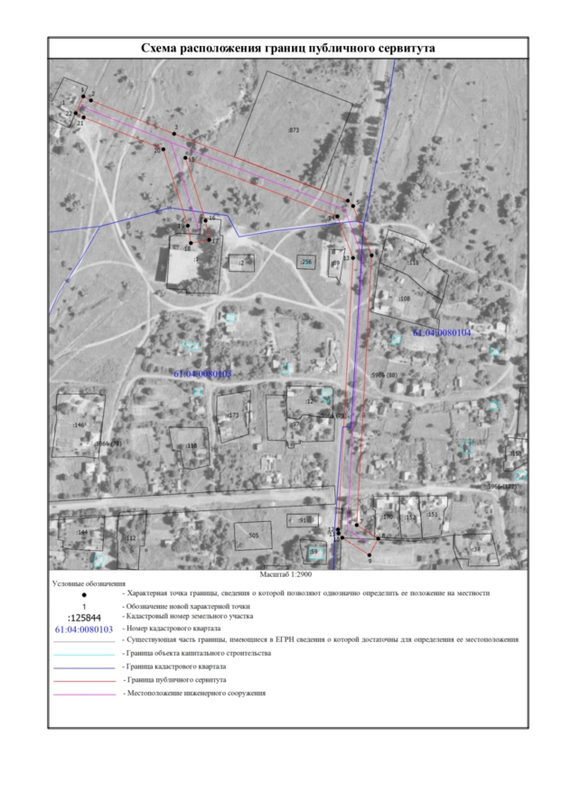

Текстовое описание местоположения границ
населенных пунктов, территориальных зон, особо охраняемых природных территорий, зон с особыми условиями использования территорий
Прохождение границы |  | Описание прохождения границы
от точки | до точки | Описание прохождения границы
1 | 2 | 3
1 | 2 | -
2 | 3 | -
3 | 4 | -
4 | 5 | -
5 | 6 | -
6 | 7 | -
7 | 8 | -
8 | 9 | -
9 | 10 | -
10 | 11 | -
11 | 12 | -
12 | 13 | -
13 | 14 | -
14 | 15 | -
15 | 16 | -
16 | 17 | -
17 | 18 | -
18 | 19 | -
19 | 20 | -
20 | 21 | -
21 | 22 | -
22 | 1 | -


